ĐỀ 3

**Câu 1: Tập hợp**

1. Viết tập hợp A Theo kiểu liệt kê 
2. Viết tập hợp các ước lớn hơn 5 của số 21

**Câu 2: Thực hiện phép tính( tính hợp lý nếu có thể)**

1. 24.198-27
2. 76.12 + 24.12 – 200
3. 

**Câu 3: Tìm x**

1. 
2. 
3. và x < 100

**Câu 4:** Mẹ Lan mang 160 000 đồng vào siêu thị mua 2kg khoai tây và 5 kg gạo .Giá mỗi kilogam khoai tây là 24 500 đồng, mỗi kilogam gạo là 21 000 đồng. Hỏi mẹ Lan còn lại bao nhiêu tiền?

**Câu 5:** Do tình hình dịch bệnh COVID-19 kéo dài nên dẫn đến kinh tế của một số gia đình gặp rất nhiều khó khăn. Với tinh thần tương thân tương ái và muốn chia sẻ sự khó khăn đó với các bạn học sinh trong trường gặp hoàn cảnh khó khăn nên bạn Minh đã thực hiện chiến dịch đồng hành cùng bạn tới trường và quên góp được 120 quyển sách, 200 quyển vở, và 50 bút bi. Bạn Minh muốn chia sách, vở, bút bi thành các phần quà đều nhau, mỗi phần quà đều có đầy đủ cả ba loại. Hỏi bạn Minh có thể chia được nhiều nhất bao nhiêu phần quà?

**Câu 6:** Tại một bến xe cứ 10 phút lại có một chuyến taxi rời bến, cứ 12 phút lại có xe buýt rời bến. Lúc 6 giờ, một chuyến xe taxi và một xe buýt cùng rời bến một lúc. Hỏi lúc mấy giờ lại có một xe taxi và xe buýt cùng rời bến lần tiếp theo?

**Câu 7:** Dùng thước thẳng và compa, vẽ tam giác đều ABC có cạnh AC bằng 3,5 cm.

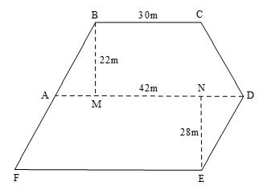**Câu 8**: Tính diện tích hình bên